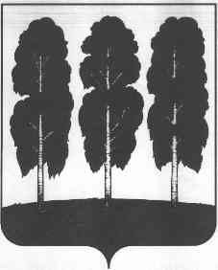
АДМИНИСТРАЦИЯ БЕРЕЗОВСКОГО РАЙОНА

ХАНТЫ-МАНСИЙСКОГО АВТОНОМНОГО ОКРУГА – ЮГРЫ
ПОСТАНОВЛЕНИЕ

от 29.12.2020 № 1282
пгт. Березово

О внесении изменений в постановление администрации Березовского района от 25.12.2019 № 1522 «О муниципальной программе «Формирование современной городской среды в городском поселении Березово» и признании утратившими силу некоторых муниципальных правовых актов администрации Березовского района»

В соответствии с Правилами предоставления и распределения субсидий из бюджета Ханты-Мансийского автономного округа - Югры бюджетам муниципальных образований в целях софинансирования муниципальных программ (подпрограмм) формирования современной городской среды утвержденными постановлением Правительства Ханты-Мансийского автономного округа – Югры от 5 октября 2018 года № 347-п «О государственной программе Ханты-Мансийского автономного округа - Югры «Жилищно-коммунальный комплекс и городская среда»:
1. Внести в постановление администрации Березовского района от 25.12.2018 № 1522 «О муниципальной программе «Формирование современной городской среды в городском поселении Березово» и признании утратившими силу некоторых муниципальных правовых актов администрации Березовского района» (далее муниципальная программа) следующие изменения:
1.1. Пункт 2 постановления дополнить абзацем пятым следующего содержания:
«- от 31.12.2019 № 1566 «О внесении изменений в постановление администрации Березовского района от 29.12.2017 № 1177 «О муниципальной программе «Формирование современной городской среды муниципального образования городское поселение Березово на 2018-2022 годы»».
1.2. В приложении к постановлению:
1.2.1. Паспорт муниципальной программы изложить в следующей редакции согласно приложению 1 к настоящему постановлению.
1.2.2. Раздел 2 изложить в следующей редакции:
«Раздел 2. Механизм реализации муниципальной программы
1. Механизм реализации муниципальной программы основан на взаимодействии органов местного самоуправления Березовского района и хозяйствующих субъектов.
Механизм реализации муниципальной программы включает разработку и принятие нормативных правовых актов Березовского района, необходимых для выполнения муниципальной программы, ежегодное уточнение перечня основных мероприятий на очередной финансовый год и плановый период с уточнением затрат по ним в соответствии с мониторингом фактически достигнутых целевых показателей ее реализации, а также связанные с изменениями внешней среды, информирование общественности о ходе и результатах реализации муниципальной программы, финансировании основных мероприятий.
1.1. Ответственный исполнитель муниципальной программы - администрация Березовского района (управление по жилищно-коммунальному хозяйству):
-осуществляет текущее управление реализацией муниципальной программы, обладает правом вносить предложения об изменении объемов финансовых средств, направляемых на решение ее отдельных задач;
- контролирует и координирует выполнение программных мероприятий, обеспечивает их корректировку, осуществляет мониторинг и оценку результативности мероприятий;
- обеспечивает разработку, утверждение и внесение дополнений и изменений в муниципальную программу;
- предоставляет отчетность о ходе реализации муниципальной программы в Комитет по финансам администрации Березовского района, в комитет по экономической политике администрации Березовского района.
1.2. Ответственный исполнитель муниципальной программы, соисполнители муниципальной программы, проводят следующие мероприятия:
В целях формирования земельных участков, на которых расположены многоквартирные дома:
- подготовка и утверждение проекта межевания территории, в соответствии с которым определяются границы земельного участка (земельных участков), на котором (на которых) расположен (расположены) многоквартирный дом (многоквартирные дома);
- проведение работ по подготовке документов, необходимых для осуществления государственного кадастрового учета образуемого земельного участка (образуемых земельных участков) (далее - кадастровые работы);
- представление в уполномоченный Правительством Российской Федерации федеральный орган исполнительной власти (его территориальный орган), осуществляющий государственный кадастровый учет, государственную регистрацию прав (далее - орган регистрации прав) документов, необходимых для осуществления государственного кадастрового учета образуемого земельного участка (образуемых земельных участков).
В целях повышения благоустройства индивидуальных жилых домов и земельных участков, предоставленных для их размещения:
- определение границ прилегающих территорий в соответствии с порядком, установленным законом Ханты-Мансийского автономного округа – Югры от 22 декабря 2018 года № 116-оз «Об отдельных вопросах, регулируемых правилами благоустройства территорий муниципальных образований Ханты-Мансийского автономного округа – Югры, и о порядке определения границ прилегающих территорий»;
- проведение инвентаризации территорий, прилегающих к индивидуальным жилым домам, и земельных участков, предоставленных для их размещения;
- составление паспорта благоустройства территорий, прилегающих к индивидуальным жилым домам, и земельных участков, предоставленных для их размещения;
- заключение соглашений с собственниками (пользователями) указанных домов (собственниками (землепользователями) земельных участков) об их благоустройстве не позднее 31.12.2024 года в соответствии с требованиями, утвержденными Правилами благоустройства территории.
2. Оценка хода исполнения мероприятий муниципальной программы основана на мониторинге ожидаемых непосредственных и конечных результатов как сопоставление фактически достигнутых с целевыми показателями. В соответствии с данными мониторинга по фактически достигнутым результатам реализации в муниципальную программу могут быть внесены корректировки. В случае выявления лучших практик реализации программных мероприятий в муниципальную программу могут быть внесены изменения, связанные с оптимизацией этих мероприятий.
3. Реализация мероприятий муниципальной программы осуществляется путем софинансирования средств федерального бюджета, средств бюджета автономного округа, бюджета городского поселения Березово.
Исходя из полномочий ответственного исполнителя муниципальная программа не содержит мер, направленных на внедрение и применение технологий бережливого производства.
4. В рамках муниципальной программы реализуется портфель проектов «Жилье и городская среда», в том числе региональный проект «Формирование комфортной городской среды». Цель данного проекта «Повышение комфортной городской среды, повышение индекса качества городской среды, сокращение в соответствии с этим индексом количества городов с неблагоприятной городской средой». В рамках данного проекта планируется выполнение работ по благоустройству дворовых и общественных территорий. Параметры финансового обеспечения проекта представлены в таблице №3 муниципальной программы.
4.1. Мероприятия по повышению уровня благоустройства придомовых территорий многоквартирных домов состоят из мероприятий, определенных минимальным (обязательным) перечнем работ и мероприятий дополнительного перечня работ.
Информация по всем нуждающимся в благоустройстве общественных и дворовых территорий, исходя из минимального перечня видов работ, многоквартирных домов населенных пунктах, численность населения в которых составляет более 1000 человек, запланированных к благоустройству в 2019-2024 гг. в муниципальном образовании городское поселение Березово, а также визуализированный перечень элементов благоустройства общественных и дворовых территорий отражены в таблицах 5, 6, 7 муниципальной программы.
4.2. Ответственный исполнитель муниципальной программы имеет право исключать из адресного перечня дворовых и общественных территорий, подлежащих благоустройству в рамках реализации муниципальной программы, территории, расположенные вблизи многоквартирных домов, физический износ основных конструктивных элементов (крыша, стены, фундамент) которых превышает 70%, а также территории, которые планируются к изъятию для муниципальных или государственных нужд в соответствии с генеральным планом соответствующего поселения при условии одобрения решения об исключении указанных территорий из адресного перечня дворовых территорий и общественных территорий межведомственной комиссией в порядке, установленном такой комиссией.
4.3. Ответственный исполнитель муниципальной программы имеет право исключать из адресного перечня дворовых территорий, подлежащих благоустройству в рамках реализации муниципальной программы, дворовые территории, собственники помещений многоквартирных домов которых приняли решение об отказе от благоустройства дворовой территории в рамках реализации соответствующей программы или не приняли решения о благоустройстве дворовой территории в сроки, установленные соответствующей программой.
4.4. Минимальный (обязательный) перечень работ включает: ремонт дворовых проездов; обеспечение освещения дворовых территорий; установку скамеек, урн для мусора, устройство ливневых канализаций (дренажных систем) и пешеходных тротуаров.
Дополнительный перечень работ выполняется в территориях, где обеспечен минимальный перечень работ и включает: оборудование детских (игровых) и (или) спортивных площадок, оборудование автомобильных парковок, оборудование контейнерных (хозяйственных) площадок для твердых коммунальных отходов, устройство велосипедных парковок, оборудование площадок для выгула собак, озеленение дворовых территорий, устройство пешеходных дорожек и ограждений, установка элементов навигации (указателей, аншлагов, информационных стендов.
При реализации минимального перечня работ по благоустройству дворовых территорий многоквартирных домов обязательным условием является финансовое и (или) трудовое участие собственников жилья и иных заинтересованных лиц, а в случае выполнения дополнительных работ обязательным условием является финансовое участие заинтересованных лиц.
Минимальная доля финансового участия заинтересованных лиц при выполнении дополнительных видов работ по благоустройству дворовых территорий многоквартирных домов составляет не менее 20% от общей стоимости работ по благоустройству.
Обязательным условием является принятие созданного в результате благоустройства имущества в состав общего имущества многоквартирного дома.
4.5. Нормативная стоимость мероприятий определяется на основе сметного метода, исходя из Федеральных единичных расценок, установленных для Ханты-Мансийского автономного округа – Югры.
4.6. Гарантийный срок на результаты выполненных работ по благоустройству дворовых и общественных территорий должен составлять не менее 3 лет.
4.7. Предельными датами заключения соглашений (контрактов) по результатам закупки товаров, работ и услуг для обеспечения муниципальных нужд в целях реализации муниципальной программы устанавливаются: не позднее 15 мая года предоставления субсидии - для заключения соглашений (контрактов) на выполнение работ по благоустройству общественных территорий, не позднее 1 мая года предоставления субсидии - для заключения соглашений (контактов) на выполнение работ по благоустройству дворовых территорий, за исключением случаев обжалования действий (бездействия) заказчика и (или) комиссии по осуществлению закупок и (или) оператора электронной площадки при осуществлении закупки товаров, работ, услуг в порядке, установленном законодательством Российской Федерации, при которых срок заключения таких соглашений продлевается на срок указанного обжалования.
5. Реализация муниципальной программы осуществляется путем предоставления из бюджета автономного округа субсидий бюджету Березовского района на софинансирование расходных обязательств по благоустройству дворовых и общественных территорий муниципального образования городского поселения Березово в соответствии с Правилами предоставления и распределения субсидий из бюджета Ханты-Мансийского автономного округа – Югры бюджетам муниципальных образований в целях софинансирования муниципальных программ (подпрограмм) формирования современной городской среды согласно приложению 13 к Государственной программе Ханты-Мансийского автономного округа – Югры «Жилищно-коммунальный комплекс и городская среда», утвержденной постановлением Правительства Ханты-Мансийского автономного округа – Югры от 05.10.2018 № 347-п. Размер софинансирования расходных обязательств муниципальной программы составляет: не менее 10% финансовые средства местных бюджетов муниципальных образований в соответствии с мероприятиями муниципальной программы, 90% финансовые средства бюджета автономного округа. Софинансирование бюджета Березовского района не предусмотрено.
6. В целях осуществления контроля и координации реализации муниципальной программы формирование современной городской среды, на уровне муниципального образования создается общественная комиссия.
В состав комиссии включаются представители органов местного самоуправления, политических партий и движений, общественных организаций, иных лиц для проведения комиссионной оценки предложений заинтересованных лиц и осуществления контроля за реализацией муниципальной программы после ее утверждения в установленном порядке.».
1.2.3. Таблицу 2 изложить в следующей редакции согласно приложению 2 к настоящему постановлению.
1.2.4. Таблицу 3 изложить в следующей редакции согласно приложению 3 к настоящему постановлению.
1.2.5. Таблицу 5 изложить в следующей редакции согласно приложению 4 к настоящему постановлению.
1.2.6. Дополнить таблицами 6, 7, 8 следующего содержания согласно приложению 5 к настоящему постановлению.
2. Опубликовать настоящее постановление в газете «Жизнь Югры» и разместить на официальном веб-сайте органов местного самоуправления Березовского района.
3. Настоящее постановление вступает в силу после его официального опубликования.

И.о. главы района С.В. Ушарова

Приложение 1

к постановлению администрации Березовского района

от 29.12.2020 № 1282

Паспорт
муниципальной программы

Наименование муниципальной программы | Формирование современной городской среды в городском поселении Березово
Дата утверждения муниципальной программы (наименование и номер соответствующего нормативного правового акта) | Постановление администрации Березовского района от 25 декабря 2019 года № 1522 «О муниципальной программе «Формирование современной городской среды в городском поселении Березово» и признании утратившими силу некоторых муниципальных правовых актов администрации Березовского района»
Ответственный исполнитель муниципальной программы | Администрация Березовского района (Управление по жилищно-коммунальному хозяйству)
Соисполнители муниципальной программы | Администрация Березовского района  (отдел архитектуры и градостроительства, комитет по земельным ресурсам и управлению муниципальным имуществом)
Цели муниципальной программы | Создание комфортной городской среды на территории городского поселения Березово
Задачи  муниципальной программы. | 1. Повышение уровня благоустройства дворовых территорий  2. Повышение уровня благоустройства общественных территорий
Подпрограммы | Благоустройство дворовых территорий муниципального образования городское поселение Березово;  Благоустройство общественных территорий.
Портфели проектов, проекты, входящие в состав муниципальной программы, в том числе направленные на реализацию национальных проектов (программ) Российской Федерации, параметры их финансового обеспечения | Портфель проектов «Жилье и городская среда» - 100981,3 тыс. рублей, в том числе региональный проект «Формирование комфортной городской среды» - 100981,3 тыс. рублей.
Целевые показатели муниципальной программы | Увеличение количества благоустроенных дворовых территорий с 23 до 33 единиц;  Количество общественных территорий, подлежащих благоустройству с 2 до 5 единиц;  Увеличение доли граждан, принявших участие в решении вопросов развития городской среды от общего количества граждан в возрасте от 14 лет, проживающих в муниципальном образовании, на территории которого реализуются проекты по созданию комфортной городской среды с 9 до 30,0 %
Сроки реализации муниципальной программы (разрабатывается на срок от трех лет) | 2020-2024 годы
Параметры финансового обеспечения муниципальной программы | Общий объем финансирования программы за 2020-2024 годы составляет – 102775,5 тыс. рублей, в том числе:  - Федеральный бюджет – 31986,1 тыс. рублей;  - бюджет автономного округа – 50029,8 тыс. рублей;  - бюджет городского поселения Березово – 20759,6 тыс. рублей.  в том числе по годам:  В 2020 году – 21342,8 тыс рублей.  - Федеральный бюджет – 6237,8 тыс. рублей;  - бюджет автономного округа – 9756,6 тыс. рублей;  - бюджет городского поселения Березово – 5348,4 тыс. рублей.  В 2021 году - 19847,2 тыс рублей.  - Федеральный бюджет – 6237,8 тыс. рублей;  - бюджет автономного округа – 9756,6 тыс. рублей;  - бюджет городского поселения Березово – 3852,8 тыс. рублей.  В 2022 году – 20528,5 тыс рублей.  - Федеральный бюджет – 6503,5 тыс. рублей;  - бюджет автономного округа – 10172,2 тыс. рублей;  - бюджет городского поселения Березово – 3852,8 тыс. рублей.  В 2023 году - 20528,5 тыс рублей.  - Федеральный бюджет – 6503,5 тыс. рублей;  - бюджет автономного округа – 10172,2 тыс. рублей;  - бюджет городского поселения Березово – 3852,8 тыс. рублей.  В 2024 году - 20528,5 тыс рублей.  - Федеральный бюджет – 6503,5 тыс. рублей;  - бюджет автономного округа – 10172,2 тыс. рублей;  - бюджет городского поселения Березово – 3852,8 тыс. рублей.

Приложение 2

к постановлению администрации Березовского района

от 29.12.2020 № 1282

Таблица 2
Распределение финансовых ресурсов муниципальной программы

№№ | Основные мероприятия муниципальной программы (их связь с целевыми показателями муниципальной программы) | Ответственный исполнитель/  соисполнитель | Источники финансирования | Финансовые затраты на реализацию, тыс. рублей
 |  |  |  | всего | в том числе:
 |  |  |  |  | 2020 г. | 2021 г. | 2022 г. | 2023 г. | 2024 г.
11 | 2 | 3 | 4 | 5 | 7 | 8 | 9 | 10 | 11
Подпрограмма 1 «Благоустройство дворовых территорий муниципального образования городского поселения Березово»
1.1 | Благоустройство дворовых территорий муниципального образования городского поселения Березово (1,3) | Управление по жилищно-коммунальному хозяйству администрации Березовского района | Всего, в том числе: | 1119,8 | 1119,8 | 0,0 | 0,0 | 0,0 | 0,0
1.1 |  |  | федеральный бюджет | 0,0 | 0,0 | 0,0 | 0,0 | 0,0 | 0,0
1.1 |  |  | бюджет автономного округа | 0,0 | 0,0 | 0,0 | 0,0 | 0,0 | 0,0
1.1 |  |  | Бюджет городского поселения | 1119,8 | 1119,8 | 0,0 | 0,0 | 0,0 | 0,0
1.1 |  |  | В том числе софинансирование | 0,0 | 0,0 | 0,0 | 0,0 | 0,0 | 0,0
1.1 |  |  | Иные внебюджетные источники | 0,0 | 0,0 | 0,0 | 0,0 | 0,0 | 0,0
1.2 | Региональный проект «Формирование комфортной городской среды» (1,3) | Управление по жилищно-коммунальному хозяйству администрации Березовского района | Всего, в том числе: | 5411,2 | 0,0 | 1352,8 | 1352,8 | 1352,8 | 1352,8
1.2 |  |  | федеральный бюджет | 0,0 | 0,0 | 0,0 | 0,0 | 0,0 | 0,0
1.2 |  |  | бюджет автономного округа | 0,0 | 0,0 | 0,0 | 0,0 | 0,0 | 0,0
1.2 |  |  | Бюджет городского поселения | 5411,2 | 0,0 | 1352,8 | 1352,8 | 1352,8 | 1352,8
1.2 |  |  | В том числе софинансирование | 5411,2 | 0,0 | 1352,8 | 1352,8 | 1352,8 | 1352,8
1.2 |  |  | Иные внебюджетные источники | 0,0 | 0,0 | 0,0 | 0,0 | 0,0 | 0,0
Итого по подпрограмме 1 |  |  | Всего, в том числе: | 6531,0 | 1119,8 | 1352,8 | 1352,8 | 1352,8 | 1352,8
 |  |  | федеральный бюджет | 0,0 | 0,0 | 0,0 | 0,0 | 0,0 | 0,0
 |  |  | бюджет автономного округа | 0,0 | 0,0 | 0,0 | 0,0 | 0,0 | 0,0
 |  |  | Бюджет городского поселения | 6531,0 | 1119,8 | 1352,8 | 1352,8 | 1352,8 | 1352,8
 |  |  | В том числе софинансирование | 5411,2 | 0,0 | 1352,8 | 1352,8 | 1352,8 | 1352,8
 |  |  | Иные внебюджетные источники | 0,0 | 0,0 | 0,0 | 0,0 | 0,0 | 0,0
Подпрограмма 2 «Благоустройство общественных территорий»
2.1 | Благоустройство общественных территорий (2,3) | Управление по жилищно-коммунальному хозяйству администрации Березовского района | Всего, в том числе: | 674,4 | 674,4 | 0,0 | 0,0 | 0,0 | 0,0
2.1 | Благоустройство общественных территорий (2,3) |  | федеральный бюджет | 0,0 | 0,0 | 0,0 | 0,0 | 0,0 | 0,0
2.1 | Благоустройство общественных территорий (2,3) |  | бюджет автономного округа | 0,0 | 0,0 | 0,0 | 0,0 | 0,0 | 0,0
2.1 | Благоустройство общественных территорий (2,3) |  | Бюджет городского поселения | 674,4 | 674,4 | 0,0 | 0,0 | 0,0 | 0,0
2.1 | Благоустройство общественных территорий (2,3) |  | В том числе софинансирование | 0,0 | 0,0 | 0,0 | 0,0 | 0,0 | 0,0
2.1 | Благоустройство общественных территорий (2,3) |  | Иные внебюджетные источники | 0,0 | 0,0 | 0,0 | 0,0 | 0,0 | 0,0
2.2 | Региональный проект «Формирование комфортной городской среды» (2,3) | Управление по жилищно-коммунальному хозяйству администрации Березовского района | Всего, в том числе: | 95570,1 | 19548,6 | 18494,4 | 19175,7 | 19175,7 | 19175,7
2.2 |  |  | федеральный бюджет | 31986,1 | 6237,8 | 6237,8 | 6503,5 | 6503,5 | 6503,5
2.2 |  |  | бюджет автономного округа | 50029,8 | 9756,6 | 9756,6 | 10172,2 | 10172,2 | 10172,2
2.2 |  |  | Бюджет городского поселения | 13554,2 | 3554,2 | 2500,0 | 2500,0 | 2500,0 | 2500,0
2.2 |  |  | В том числе софинансирование | 13554,2 | 3554,2 | 2500,0 | 2500,0 | 2500,0 | 2500,0
2.2 |  |  | Иные внебюджетные источники | 0,0 | 0,0 | 0,0 | 0,0 | 0,0 | 0,0
Итого по подпрограмме 2 |  |  | Всего, в том числе: | 96244,5 | 20223,0 | 18494,4 | 19175,7 | 19175,7 | 19175,7
 |  |  | федеральный бюджет | 31986,1 | 6237,8 | 6237,8 | 6503,5 | 6503,5 | 6503,5
 |  |  | бюджет автономного округа | 50029,8 | 9756,6 | 9756,6 | 10172,2 | 10172,2 | 10172,2
 |  |  | Бюджет городского поселения | 14228,6 | 4228,6 | 2500,0 | 2500,0 | 2500,0 | 2500,0
 |  |  | В том числе софинансирование | 13554,2 | 3554,2 | 2500,0 | 2500,0 | 2500,0 | 2500,0
 |  |  | Иные внебюджетные источники | 0,0 | 0,0 | 0,0 | 0,0 | 0,0 | 0,0
Всего по муниципальной программе |  |  | Всего, в том числе: | 102775,5 | 21342,8 | 19847,2 | 20528,5 | 20528,5 | 20528,5
 |  |  | федеральный бюджет | 31986,1 | 6237,8 | 6237,8 | 6503,5 | 6503,5 | 6503,5
 |  |  | бюджет автономного округа | 50029,8 | 9756,6 | 9756,6 | 10172,2 | 10172,2 | 10172,2
 |  |  | Бюджет городского поселения | 20759,6 | 5348,4 | 3852,8 | 3852,8 | 3852,8 | 3852,8
 |  |  | В том числе софинансирование | 18965,4 | 3554,2 | 3852,8 | 3852,8 | 3852,8 | 3852,8
 |  |  | Иные внебюджетные источники | 0,0 | 0,0 | 0,0 | 0,0 | 0,0 | 0,0
В том числе: |  |  |  | 102775,5 | 21342,8 | 19847,2 | 20528,5 | 20528,5 | 20528,5
Ответственный исполнитель |  | Управление по жилищно-коммунальному хозяйству администрации | Всего, в том числе: | 102775,5 | 21342,8 | 19847,2 | 20528,5 | 20528,5 | 20528,5
 |  | Управление по жилищно-коммунальному хозяйству администрации | федеральный бюджет | 31986,1 | 6237,8 | 6237,8 | 6503,5 | 6503,5 | 6503,5
 |  | Управление по жилищно-коммунальному хозяйству администрации | бюджет автономного округа | 50029,8 | 9756,6 | 9756,6 | 10172,2 | 10172,2 | 10172,2
 |  | Управление по жилищно-коммунальному хозяйству администрации | Бюджет городского поселения | 20759,6 | 5348,4 | 3852,8 | 3852,8 | 3852,8 | 3852,8
 |  | Управление по жилищно-коммунальному хозяйству администрации | В том числе софинансирование | 18965,4 | 3554,2 | 3852,8 | 3852,8 | 3852,8 | 3852,8
 |  | Управление по жилищно-коммунальному хозяйству администрации | Иные внебюджетные источники | 0,0 | 0,0 | 0,0 | 0,0 | 0,0 | 0,0
Соисполнитель |  |  | Всего, в том числе: | 0,0 | 0,0 | 0,0 | 0,0 | 0,0 | 0,0
 |  |  | федеральный бюджет | 0,0 | 0,0 | 0,0 | 0,0 | 0,0 | 0,0
 |  |  | бюджет автономного округа | 0,0 | 0,0 | 0,0 | 0,0 | 0,0 | 0,0
 |  |  | Бюджет городского поселения | 0,0 | 0,0 | 0,0 | 0,0 | 0,0 | 0,0
 |  |  | В том числе софинансирование | 0,0 | 0,0 | 0,0 | 0,0 | 0,0 | 0,0
 |  |  | Иные внебюджетные источники | 0,0 | 0,0 | 0,0 | 0,0 | 0,0 | 0,0

Приложение 3

к постановлению администрации Березовского района

от 29.12.2020 № 1282

Таблица 3

Мероприятия, реализуемые на принципах проектного управления, направленные в том числе на исполнение национальных и федеральных проектов (программ) Российской Федерации

№  п/п | Наименование портфеля проектов, проекта | Наименование проекта или мероприятия | Номер основного мероприятия | Цели | Срок реализации | Источники финансирования | Параметры финансового обеспечения, тыс. рублей
 |  |  |  |  |  |  | всего | 2020 г. | 2021 г. | 2022 г. | 2023 г. | 2024 г.
1 | 2 | 3 | 4 | 5 | 6 | 7 | 8 | 9 | 10 | 11 | 12 | 13
Портфели проектов, основанные на национальных и федеральных проектах Российской Федерации (участие в которых принимает
Березовский район)
1 | Портфель проектов «Жилье и городская среда» | Региональный проект «Формирование комфортной городской среды» (1,2,3) | 1.2, 2.2 | Повышение комфортной городской среды, повышение индекса качества городской среды, сокращение в соответствии с этим индексом количества городов с неблагоприятной городской средой | 2020 -2024 | всего, в том числе: | 100981,3 | 19548,6 | 19847,2 | 20528,5 | 20528,5 | 20528,5
 |  |  |  |  |  | федеральный бюджет | 31986,1 | 6237,8 | 6237,8 | 6503,5 | 6503,5 | 6503,5
 |  |  |  |  |  | бюджет автономного округа | 50029,8 | 9756,6 | 9756,6 | 10172,2 | 10172,2 | 10172,2
 |  |  |  |  |  | бюджет района | 0,0 | 0,0 | 0,0 | 0,0 | 0,0 | 0,0
 |  |  |  |  |  | бюджет городского поселения | 18965,4 | 3554,2 | 3852,8 | 3852,8 | 3852,8 | 3852,8
 |  |  |  |  |  | в том числе софинансирование | 18965,4 | 3554,2 | 3852,8 | 3852,8 | 3852,8 | 3852,8
 |  |  |  |  |  | иные источники финансирования | 0,0 | 0,0 | 0,0 | 0,0 | 0,0 | 0,0
1 | Портфель проектов «Жилье и городская среда» | Итого по портфелю проектов |  |  |  | всего, в том числе: | 100981,3 | 19548,6 | 19847,2 | 20528,5 | 20528,5 | 20528,5
1 | Портфель проектов «Жилье и городская среда» |  |  |  |  | федеральный бюджет | 31986,1 | 6237,8 | 6237,8 | 6503,5 | 6503,5 | 6503,5
1 | Портфель проектов «Жилье и городская среда» |  |  |  |  | бюджет автономного округа | 50029,8 | 9756,6 | 9756,6 | 10172,2 | 10172,2 | 10172,2
1 | Портфель проектов «Жилье и городская среда» |  |  |  |  | бюджет района | 0,0 | 0,0 | 0,0 | 0,0 | 0,0 | 0,0
1 | Портфель проектов «Жилье и городская среда» |  |  |  |  | бюджет городского поселения | 18965,4 | 3554,2 | 3852,8 | 3852,8 | 3852,8 | 3852,8
1 | Портфель проектов «Жилье и городская среда» |  |  |  |  | в том числе софинансирование | 18965,4 | 3554,2 | 3852,8 | 3852,8 | 3852,8 | 3852,8
1 | Портфель проектов «Жилье и городская среда» |  |  |  |  | иные источники финансирования | 0,0 | 0,0 | 0,0 | 0,0 | 0,0 | 0,0

Приложение 4

к постановлению администрации Березовского района

от 29.12.2020 № 1282

Таблица 5
Визуализированный перечень объектов благоустройства

№  п/п | Наименование муниципального образования, населенного пункта | Объект благоустройства | Визуализированный перечень объекта
1. | Городское поселение Березово, пгт. Березово. | Благоустройство дворовых территорий:  ул. Первомайская, д. 26;  ул. Первомайская, д. 28;  ул. Ленина, д. 45. | 1. Асфальтирование внутридворовых проездов.  2. Установка 9 урн.  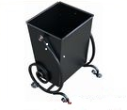  3. Установка 9 светильник уличного освещения.  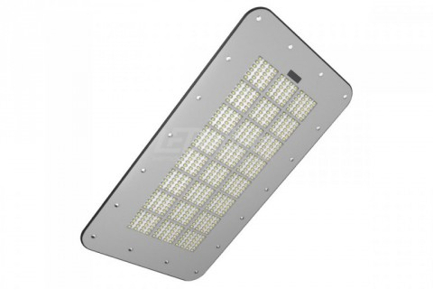  4. Установка 9 скамеек парковая  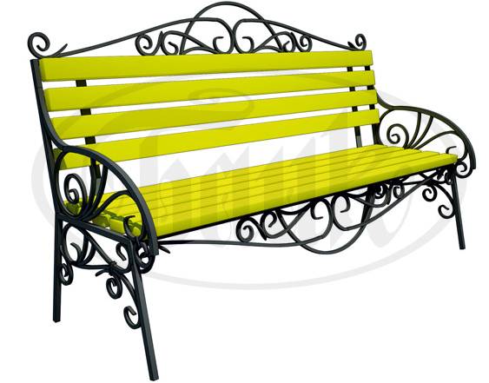
2. | Городское поселение Березово, пгт. Березово. | Благоустройство общественных территорий:  - благоустройство парка имени Г.Е. Собянина | 1. Урна 9 шт.  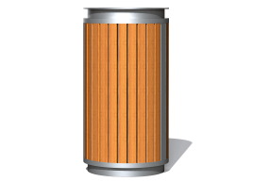  2. Ограждение металлическое 740х800, 615 шт.  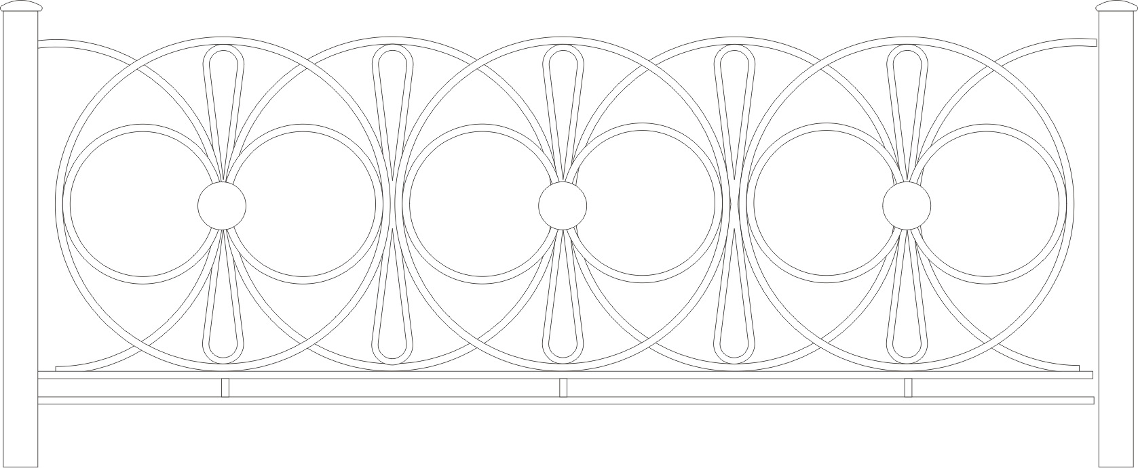  3. Скамья парковая со спинкой 9 шт.  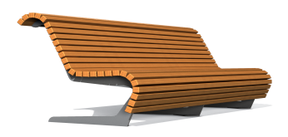  4. Светильник 24 шт.  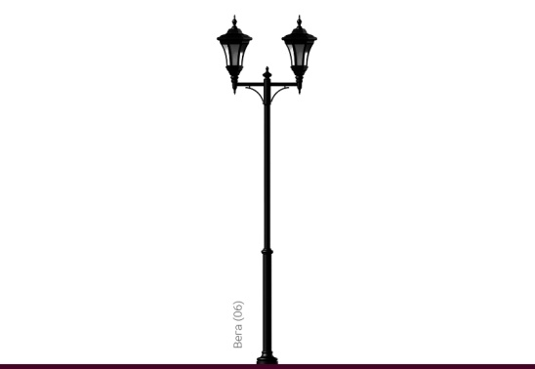  5. Фигура «Сидячий казак», натуральный размер, натура  6. Фигура «Мешок-казна», размер 900-1000мм.  7. Фигура «Таможенный столб», высота 1000мм.
3 | Городское поселение Березово, пгт. Березово. | Благоустройство роллер-парка в пгт. Березово | 1. Памп-трек, размер 28935х17270х1200 мм  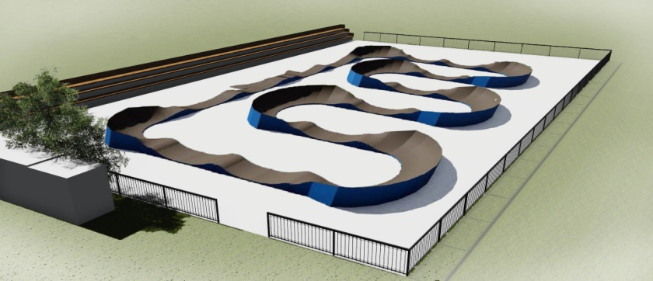  2. Ограждение, длинна 146,56 м.  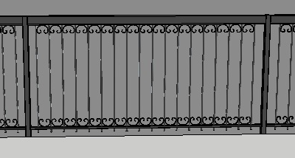  3. Трибуна, длинна 40 м.  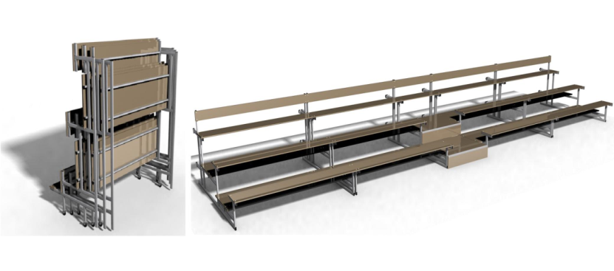

Приложение 5

к постановлению администрации Березовского района

от 29.12.2020 № 1282

Таблица 6

Адресный перечень дворовых территорий, нуждающихся в благоустройстве (с учетом их фактического состояния) и подлежащих благоустройству исходя из минимального перечня работ по благоустройству (очередность благоустройства определяется в порядке поступления предложений заинтересованных лиц об их участии в выполнении указанных работ).

№ п/п | Перечень благоустраиваемых территорий | Виды работ, исходя из минимального перечня
городское поселение Березово
1 | ул. Первомайская, д.26. | Ремонт дворовых проездов, установка скамеек и урн для мусора, устройство наружного освещения, устройство пешеходных тротуаров, устройство ливневых канализаций.
2 | ул. Первомайская, д.28.
3 | ул. Ленина, д.45.
4 | ул. Газопромысловая, д.14.
5 | ул. Путилова, 58.
6 | ул. Лютова, д.12Г.
7 | ул. Путилова, 60.
8 | ул. Ленина, д.52.
9 | пер. Коммунальный, д.2.
10 | ул. Астраханцева, д.55.
11 | ул. Дуркина, д. 11.
12 | ул. Дуркина, д. 45.
13 | ул. Ленина, д. 48.
14 | ул. Дуркина, д. 13.
15 | ул. Путилова, д. 39.
16 | ул. Газопромысловая, д. 3.

Таблица 7

Адресный перечень
общественных территорий, подлежащих благоустройству

№ п/п | Перечень благоустраиваемых территорий | Адрес благоустраиваемых территорий
Городское поселение Березово
1 | Благоустройство универсальных спортивно-игровых площадок. | пгт. Березово, ул. ул. Разведчиков, 14, ул. Гидропорт, 11 «а».
2 | Благоустройство парка имени Г.Е. Собянина. | пгт. Березово ул. Ленина, 4,а
3 | Благоустройство парка отдыха Молодежи. | пгт. Березово, ул. Молодежная, 11.
4 | Благоустройство парка отдыха по ул. Собянина. | пгт. Березово, ул. Собянина, 39А.
5 | Благоустройство парка отдыха по ул. Путилова. | пгт. Березово, ул. Путилова, 48.
6 | Благоустройство парковки в районе Детского сада «Кораблик» | пгт. Березово, ул. Уральская
7 | Благоустройство роллер парка в пгт. Березово | пгт. Березово, ул. Астраханцева, 52.

Таблица 8

Адресный перечень объектов недвижимого имущества (включая объекты незавершенного строительства) и земельных участков, находящихся в собственности (пользовании) юридических лиц и индивидуальных предпринимателей, которые подлежат благоустройству не позднее последнего года реализации федерального проекта за счет средств указанных лиц в соответствии с требованиями утвержденных в муниципальном образовании правил благоустройства территории.

№ п/п | Наименование объекта | адрес
1 | Незавершенное строительство многоквартирного жилого дома | пгт. Березово, ул. Молодежная, 15.

